Opis przedmiotu zamówienia – zadanie nr 11
Meble biurowe do pokoju pracownika WB (pokój 206)
- Biurko + płyta maskująca – 1 szt.
Wymiary biurka: szer. 160 cm, gł. 70 cm, wys.76 cm +/- 3 cm
Wymiary płyty maskującej: szer. 156,4 cm, wys. 45 cm +/- 3 cm
Grubość blatu : min 36 mm
Blat wykonany z płyty laminowanej. Wszystkie brzegi wykończone listwą PCV o grubości 2 mm w kolorze laminatu blatu. Kolor płyty do uzgodnienia z Zamawiającym. Ściany boczne i tylne biurka, maskownica wykonane z płyt laminowanych o grubości 18 mm w tym samym kolorze co blat, zabezpieczone obrzeżem PCV o grubości 2 mm. Pod biurkiem zamontowana półka wysuwana na klawiaturę w tym samym kolorze co biurko.
Wykonawca zobowiązany jest dostarczyć min. 7 rodzajów próbnika płyt meblowych Orzech, Dąb, Buk, Wiąz lub inne średnio ciemne i ciemne odcienie przed realizacją zadania. Biurko wykonane z tej samej płyty jak w pkt 2,3,4,5,6.
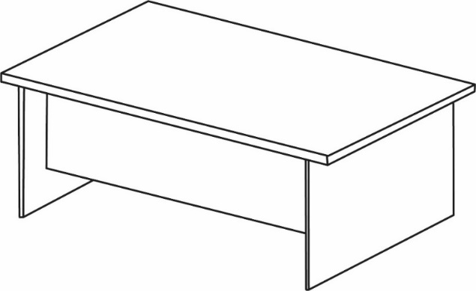
Wybór odcienia okleiny oraz ewentualne korekty konstrukcyjne, wymiarowe do uzgodnienia z Zamawiającym

Rys 1
- Komoda z szufladami i półką – 1 szt.

Wymiary komody : szer. 160 cm, gł. 50 cm, wys.76 cm +/- 3 cm (wysokość ta sama co biurko w pkt.1)
Komoda wykonana z płyty wiórowej laminowanej o grubościach:
Wieniec dolny, boki, półki, fronty : 18 mm
Wieniec górny : h=36 mm
Widoczne brzegi płyty laminowanej zabezpieczone obrzeżem PCV 2 mm w kolorze laminatu, z którego wykonano komodę. W części otwartej tył wykonany z płyty w kolorze pozostałych boków. Komoda wyposażona w regulowane stopki umożliwiające jej wypoziomowanie. Trzy szuflady. Prowadnice do szuflad kulkowe z dociągiem zabezpieczone przed wypadnięciem. Uchwyty aluminiowe matowe prostokątne o długości L= 13, 14 cm (długość całkowita) , gr. 18 mm ÷ 20 mm zgodne z uchwytami z pkt 3,5,6. Wybór uchwytów w podanym zakresie do ustalenia
z Zamawiającym Kształt uchwytów jak na fot. 1. Zamontowane w poziomie jak na
rys. 2. Ilość półek jak na rys 2. Komoda zamykana na zamek centralny. Komoda wykonana w lustrzanym odbiciu w stosunku do rys.2 ( szuflady po lewej stronie, półki po drugiej stronie)
Wykonawca zobowiązany jest dostarczyć min. 7 rodzajów uchwytów, min 7 rodzajów próbnika płyt meblowych Orzech, Dąb, Buk, Wiąz lub inne średnio ciemne i ciemne odcienie przed realizacją zadania. Komoda wykonana z tej samej płyty jak w pkt 1,3,4,5,6,
Wybór odcienia okleiny oraz ewentualne korekty konstrukcyjne, wymiarowe do uzgodnienia z Zamawiającym

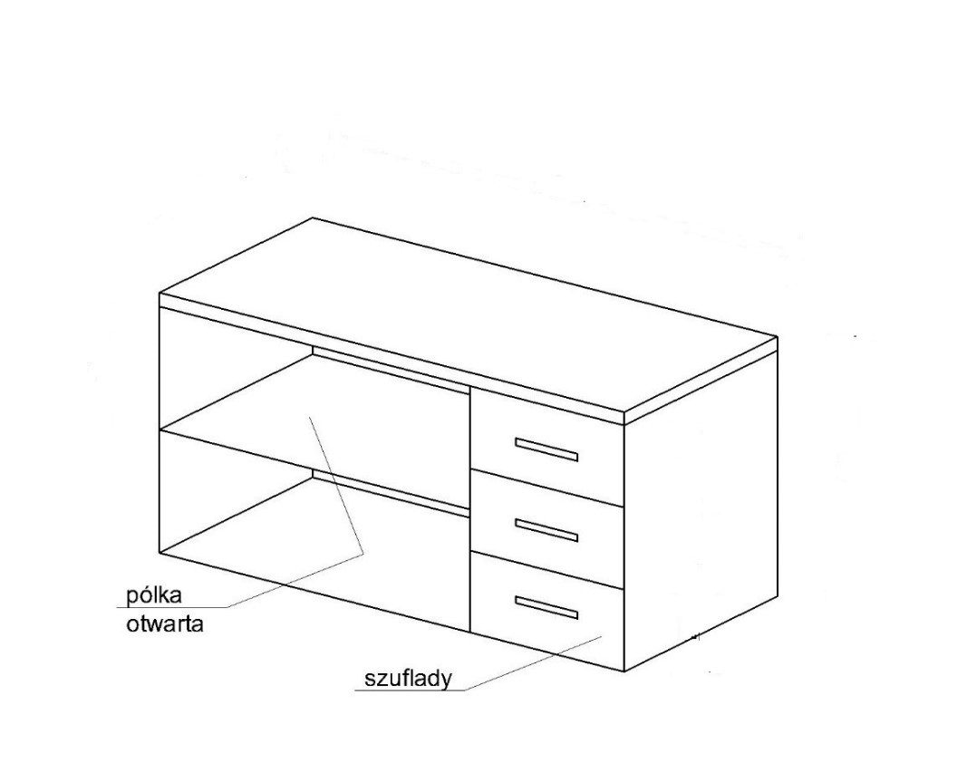

Rys. 2

- Meblościanka (szafa biurowa dwudrzwiowa z półką otwartą + szafa biurowa jednodrzwiowa z półkami otwartymi ) – elementy rozdzielne
Wymiary: szer. 160 cm, gł. 45 cm, wys. 130 cm
+/- 3 cm
Meblościanka wykonana z płyty wiórowej laminowanej o grubościach:
Wieniec dolny, boki, półki, fronty : 18 mm
Wieniec górny : h = 36 mm
Widoczne brzegi płyty laminowanej zabezpieczone obrzeżem PCV 2 mm w kolorze laminatu, z którego wykonano szafę. W części otwartej tył wykonany z płyty w kolorze pozostałych boków. Zawiasy do frontów z cichym domykiem oraz możliwością regulacji w trzech płaszczyznach. Drzwiczki mebla montowane tak, aby nie był widoczny korpus szafy. Meblościanka wyposażona w regulowane stopki umożliwiające jej wypoziomowanie. Uchwyty aluminiowe matowe prostokątne
o długości L= 13, 14 cm (długość całkowita) , gr. 18 mm ÷ 20 mm zgodne z uchwytami z pkt 2,5,6. Wybór uchwytów w podanym zakresie do ustalenia
z Zamawiającym. Kształt uchwytów jak na fot. 1. Zamontowane w poziomie jak na
rys. 3. Wysokość drzwiczek pełnych ok. 90 cm + półka nad drzwiczkami wysokość min 36 cm (półka na segregator.) Ilość półek : jak na rys. 3 . Szafki zamykane na zamek (3 fronty zamykane jak na rys.3)
Wykonawca zobowiązany jest dostarczyć min. 7 rodzajów uchwytów, min 7 rodzajów próbnika płyt meblowych Orzech, Dąb, Buk, Wiąz lub inne średnio ciemne i ciemne odcienie przed realizacją zadania. Meblościanka wykonana z tej samej płyty jak w pkt 1,2,4,5,6,
Wybór odcienia okleiny oraz ewentualne korekty konstrukcyjne, wymiarowe do uzgodnienia z Zamawiającym.
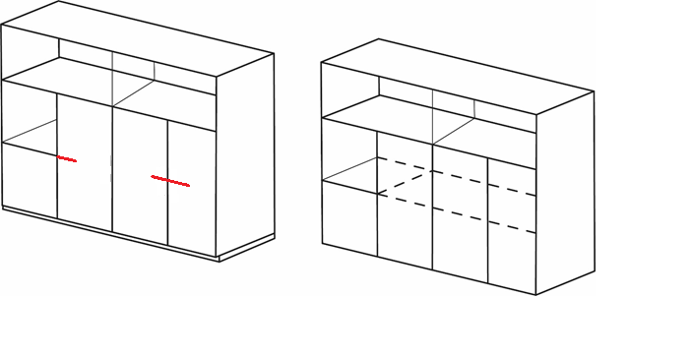

Rys. 3

- Mebel z półkami otwartymi – 1 szt.

Wymiary biurka: szer. 40 cm, gł. 45 cm, wys. 73 cm +/- 1 cm
Grubość blatu : min 36 mm
Blat wykonany z płyty laminowanej. Wszystkie brzegi wykończone listwą PCV o grubości 2 mm w kolorze laminatu blatu. Kolor płyty do uzgodnienia z Zamawiającym. Ściany boczne wykonane z płyt laminowanych o grubości 18 mm w tym samym kolorze co blat, zabezpieczone obrzeżem PCV o grubości 2 mm. Tył wykonany z płyty jak korpus . Ilość półek jak na rys. 4.
Wykonawca zobowiązany jest dostarczyć min. 7 rodzajów uchwytów, min 7 rodzajów próbnika płyt meblowych Orzech, Dąb, Buk, Wiąz lub inne średnio ciemne i ciemne odcienie przed realizacją. Mebel z półkami otwartymi wykonany z tej samej płyty jak w pkt 1,2,3,5,6,
Wybór odcienia okleiny oraz ewentualne korekty konstrukcyjne, wymiarowe do uzgodnienia z Zamawiającym
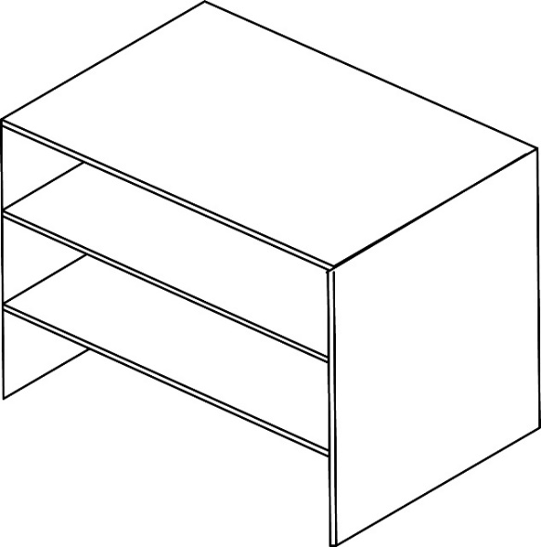
Rys. 4

- Meblościanka (szafa biurowa dwudrzwiowa z półką otwartą pośrodku)
Wymiary: szer. 135 cm (50 cm +35 cm+50 cm), gł. 45 cm, wys. 210 cm
+/- 3 cm
Meblościanka wykonana z płyty wiórowej laminowanej o grubościach:
Wieniec dolny, boki, półki, fronty : 18 mm
Wieniec górny : h = 36 mm
Widoczne brzegi płyty laminowanej zabezpieczone obrzeżem PCV 2 mm w kolorze laminatu, z którego wykonano szafę. W części otwartej tył wykonany z płyty w kolorze pozostałych boków. Zawiasy do frontów z cichym domykiem oraz możliwością regulacji w trzech płaszczyznach. Drzwiczki mebla montowane tak, aby nie był widoczny korpus szafy. Meblościanka wyposażona w regulowane stopki umożliwiające jej wypoziomowanie. Uchwyty aluminiowe matowe prostokątne o długości L= 13, 14 cm (długość całkowita) , gr. 18 mm ÷ 20 mm zgodne z uchwytami z pkt 2,3,6. Wybór uchwytów w podanym zakresie do ustalenia z Zamawiającym Kształt uchwytów jak na fot. 1. Zamontowane w poziomie jak na rys. 5. Wysokość półek wewnętrznych min 36 cm (półka na segregator.) Ilość półek : jak na rys. 5 . Szafki zamykane na zamek (2 fronty zamykane jak na rys. 5)
Wykonawca zobowiązany jest dostarczyć min. 7 rodzajów uchwytów, min 7 rodzajów próbnika płyt meblowych Orzech, Dąb, Buk, Wiąz lub inne średnio ciemne i ciemne odcienie przed realizacją zadania. Meblościanka wykonana z tej samej płyty jak w pkt 1,2,3,4,6.
Wybór odcienia okleiny oraz ewentualne korekty konstrukcyjne, wymiarowe do uzgodnienia z Zamawiającym.

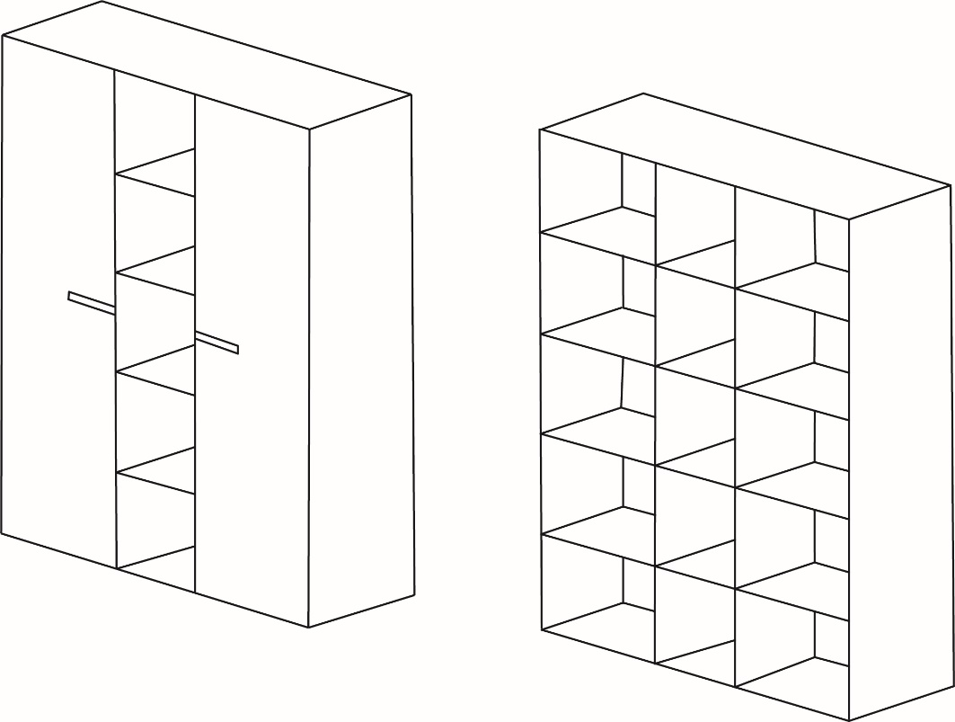

Rys.5

- Meblościanka (szafa biurowa jednodrzwiowa z półką otwartą)
Wymiary: szer. 85 cm (50 cm +35 cm), gł. 45 cm, wys. 210 cm
+/- 3 cm
Meblościanka wykonana z płyty wiórowej laminowanej o grubościach:
Wieniec dolny, boki, półki, fronty : 18 mm
Wieniec górny : h = 36 mm
Widoczne brzegi płyty laminowanej zabezpieczone obrzeżem PCV 2 mm w kolorze laminatu, z którego wykonano szafę. W części otwartej tył wykonany z płyty w kolorze pozostałych boków. Zawiasy do frontów z cichym domykiem oraz możliwością regulacji w trzech płaszczyznach. Drzwiczki mebla montowane tak, aby nie był widoczny korpus szafy. Meblościanka wyposażona w regulowane stopki umożliwiające jej wypoziomowanie. Uchwyty aluminiowe matowe prostokątne o długości L= 13, 14 cm (długość całkowita) , gr. 18 mm ÷ 20 mm zgodne z uchwytami z pkt 2,3,5. Wybór uchwytów w podanym zakresie do ustalenia z Zamawiającym Kształt uchwytów jak na fot. 1. Zamontowane w poziomie jak na rys. 6. Wysokość półek wewnętrznych min 36 cm (półka na segregator.) Ilość półek : jak na rys. 6 . Szafa zamykana na zamek (1 front zamykany jak na rys. 6)
Wykonawca zobowiązany jest dostarczyć min. 7 rodzajów uchwytów, min 7 rodzajów próbnika płyt meblowych Orzech, Dąb, Buk, Wiąz lub inne średnio ciemne i ciemne odcienie przed realizacją zadania . Meblościanka wykonana z tej samej płyty jak w pkt 1,2,3,4,5.
Wybór odcienia okleiny oraz ewentualne korekty konstrukcyjne, wymiarowe do uzgodnienia z Zamawiającym.
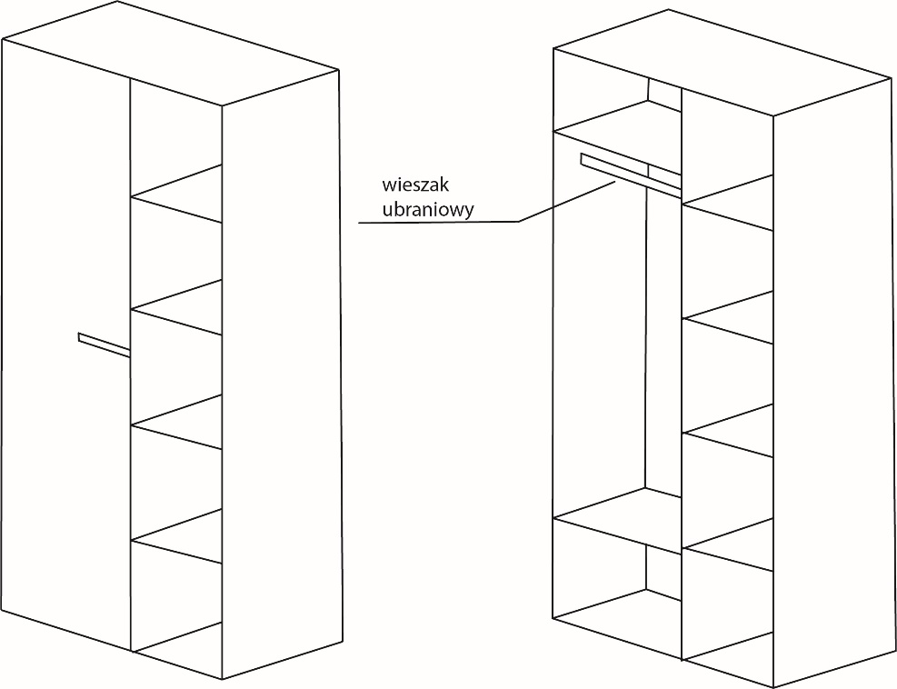

Rys.6

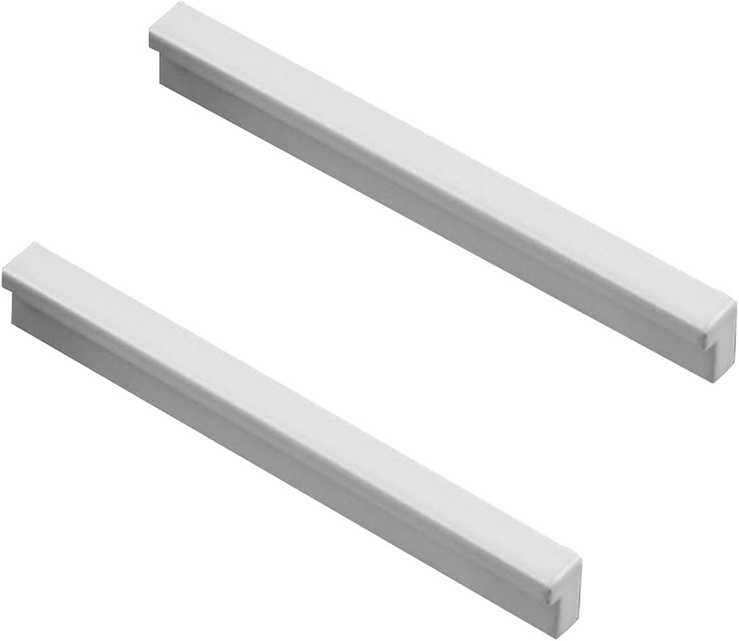

Fot.1
- Fotel biurowy – 1 szt.

Fotel ergonomiczny biurowy – czarny, siedzisko tkaninowe wypełnione pianką, tapicerowane siatką – 1 szt.
Kolor:
- czarny
Siedzisko i oparcie:
- siedzisko z funkcją wysuwu – tapicerowane (tkaninowo) na piance wtryskowej
- płynna regulacja wysokości siedziska
- regulacja wysokości, odchyłu i wysuwu realizowana za pomocą przycisków przy siedzisku
- wyprofilowanie lędźwiowe z regulacją wysokości (razem z oparciem)
- oparcie regulowane na wysokość
- oparcie tapicerowane tkaniną siatkową
- łącznik oparcia z siedziskiem wykonany z aluminiowego odlewu
Mechanizm:
- wielopozycyjny mechanizm synchro z funkcją "anti-shock" - po zwolnieniu blokady oparcie nie uderza w plecy
- regulacja siły oporu mechanizmu synchro
Zagłówek:
- regulowany zagłówek 3D
Podłokietniki:
- regulowane podłokietniki 3D z miękkimi nakładkami
- wsporniki podłokietników wykonane z aluminiowego odlewu
Podstawa i podnośnik:
- podstawa aluminiowa
- chromowany podnośnik klasy 4
Kółka:
- kółka miękkie fi 65 mm przystosowane do powierzchni twardych
Maksymalne obciążenie : 110 kg
Fotel przeznaczony jest, zgodnie z obowiązującą normą PN-EN 1335-2:2009, do użytkowania przez 8h/dobę oraz na dopuszczalne obciążenie użytkowe do 110 kg.
W przypadku użytkowania powyżej 8h/dobę lub obciążenia użytkowego powyżej 110 kg, należy zastosować fotele o wzmocnionej konstrukcji.
Waga: 32 kg
Certyfikaty:
Tapicerka krzesła posiada atest odporności na ścieranie i pilling
Tkanina: odporność na ścieranie - 100 000 cykli; odporność na pilling - 5.
Tkanina siatkowa: odporność na ścieranie - 50 000 cykli; odporność na pilling - 5.

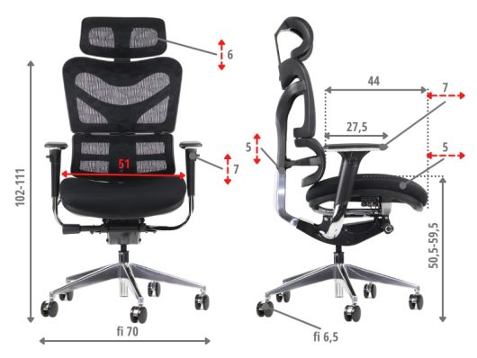
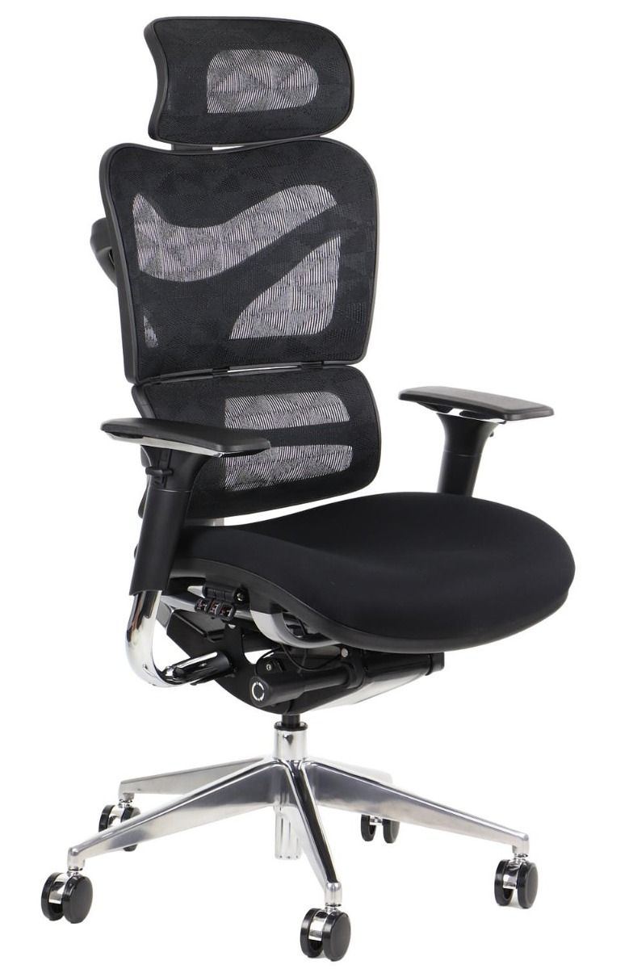Fot.2

- Mebel z półkami otwartymi – 1 szt.

Wymiary biurka: szer. 40 cm, gł. 45 cm, wys. 73 cm +/- 1 cm
Grubość blatu : min 36 mm
Blat wykonany z płyty laminowanej. Wszystkie brzegi wykończone listwą PCV o grubości 2 mm w kolorze laminatu blatu. Kolor płyty do uzgodnienia z Zamawiającym. Ściany boczne wykonane z płyt laminowanych o grubości 18 mm w tym samym kolorze co blat, zabezpieczone obrzeżem PCV o grubości 2 mm. Tył wykonany z płyty jak korpus . Ilość półek jak na rys. 7.
Wykonawca zobowiązany jest dostarczyć min. 7 rodzajów uchwytów, min 7 rodzajów próbnika płyt meblowych Orzech, Dąb, Wiąz JASNY odcień przed realizacją. Mebel należy wpasować do istniejących mebli w pomieszczeniu.
Wybór odcienia okleiny oraz ewentualne korekty konstrukcyjne, wymiarowe do uzgodnienia z Zamawiającym
Rys. 7
Gwarancja: min 24 miesięcy
Transport i montaż mebli w cenie
Wykonawca zobowiązuje się dostarczyć próbnik płyt meblowych, uchwytów do Zamawiającego w celu ustalenia rodzaju i odcienia okleiny przed przystąpieniem realizacji Zamówienia.
Wykonawca zobowiązuje się posiadać możliwość wykonania Zamówienia z wszystkich przedstawionych płyt i uchwytów
– Zamawiający dokonuje wyboru.
PODSUMOWANIE
- Biurko + płyta maskująca – 1 szt.
- Komoda z szufladami i półką – 1 szt..
- Meblościanka (szafa biurowa dwudrzwiowa z półką otwartą + szafa biurowa jednodrzwiowa z półkami otwartymi ) – elementy rozdzielne
- Mebel z półkami otwartymi – 1 szt.
- Meblościanka (szafa biurowa dwudrzwiowa z półką otwartą pośrodku)
- Meblościanka (szafa biurowa jednodrzwiowa z półką otwartą)
- Fotel biurowy – 1 szt.
- Mebel z półkami otwartymi – 1 szt.

Meble przeznaczone do stanowisk wyposażonych w monitory ekranowe muszą spełniać wymogi zawarte w rozporządzeniu Ministra Pracy i Polityki Socjalnej z dnia 1 grudnia 1998 r. w sprawie bezpieczeństwa i higieny pracy na stanowiskach wyposażonych w monitory ekranowe ( Dz. U. poz.973) z późniejszymi zmianami.

